Do kierowców, którym przeszkadzają rowerzyści na jezdni… [01.2021 r.]
Spalasz paliwo pochodzące z ropy, tzn. że współzatrudniasz żołnierzy napadających na kraje bogate w ropę naftową…
Są sytuacje, ścieżki rowerowe, rowery, że jazda ścieżką rowerową jest niebezpieczna bezsensowna. Np. gdy ścieżka rowerowa często przebiega przez jezdnie, ma dużo wysokich progów, jest uszkodzona, np. przez korzenie drzew, są na niej szkła, kapsle, jest zaśnieżona, oblodzona, rower, np. elektryczny z ciężkim akumulatorem silnikiem, ładunkiem, pasażer są zbyt ciężcy. Poza tym w interesie kierowcy nie jest, by przybył kolejny kierowca samochodu lecz rowerzysta…
Zamiast parkingu dla jednego auta, postój dla ośmiu rowerów.
W wyniku działalności człowieka związanej z transportem do oceanów dostaje się 3 mln ton ropy rocznie w wyniku katastrof tankowców. Tylko w 1990 roku do mórz dostało się 100 000 ton ropy w wyniku katastrof tankowców. Oszacowano, że katastrofa „Exxon Valdez” spowodowała śmierć 100 000-300 000 ptaków i tysięcy innych istnień, a katastrofy o tak poważnych skutkach ekologicznych zdarzają się przynajmniej raz w roku.

Przy produkcji jednego samochodu zużywa się 379 000 litrów wody.

https://miastojestnasze.org/koszty-drog-publicznych/ | 6 marca 2019
Ruch samochodowy to także korki, smog, oraz koszty wypadków. Jak podaje w GW red. Edyta Bryła: „Koszty wypadków szacuje się na 48,2 mld zł rocznie, koszty środowiskowe (hałas, smog, degradacja przestrzeni) – 27 mld zł, koszty społeczne (korki, problemy zdrowotne) – 37 mld zł. Łącznie aż 112 mld zł. Jeśli dodać do kosztów wewnętrznych, to otrzymamy ok. 166 mld zł rocznie…
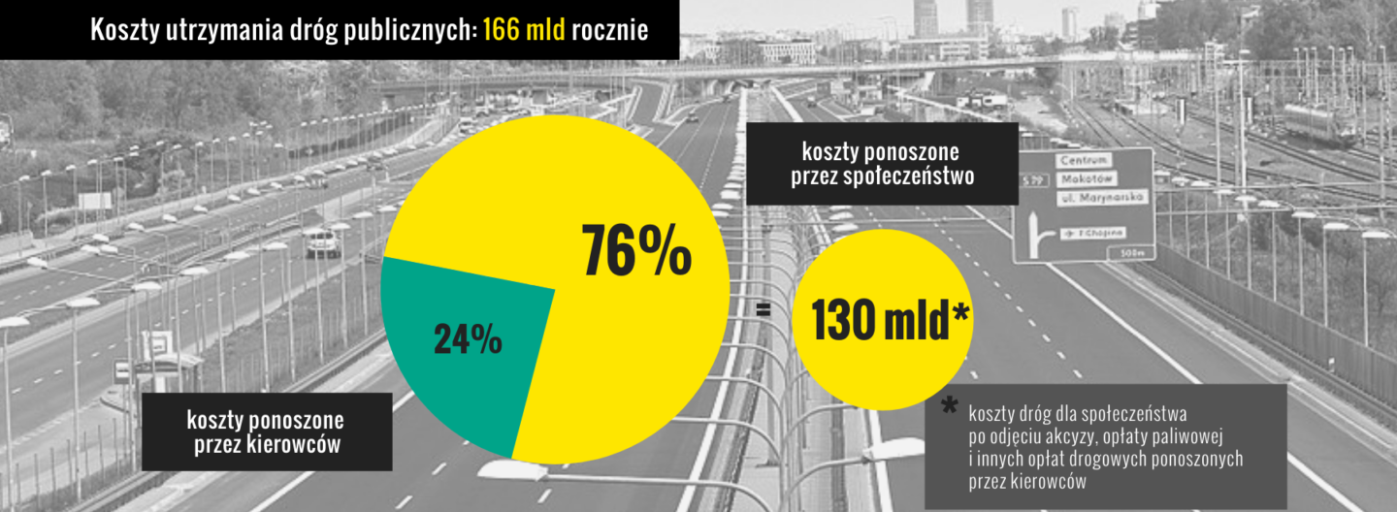

Światowa Org. Zdrowia (WHO) oraz Bank Światowy podają, iż rocznie w wypadkach samochodowych ginie na świecie ponad 1,2 mln osób, a ok. 50 mln odnosi obrażenia!!
Śmierć jednej osoby to strata ponad 2 mln zł.

„KORKI KOSZTUJĄ WŁOCHÓW 40 MILIARDÓW EURO ROCZNIE”…
„KOŃCZĄ SIĘ ŚWIATOWE ZASOBY ROPY”…

http://pl.wikipedia.org/wiki/Obieg_w%C4%99gla_w_przyrodzie
Emisje w wyniku działalności człowieka wynoszą 27 miliardów ton na rok. Wulkany emitują rocznie 130-230 milionów ton atmosferycznego CO2

http://lubczasopismo.salon24.pl/emerytka/post/321159,globalne-ocieplenie-mity-sceptykow
Wulkany emitują rocznie między 0,2 a 1% ludzkich emisji. Co oznacza, że tylko w zeszłym roku wyemitowaliśmy więcej dwutlenku niż wulkany w XX wieku.

Zanieczyszczenie powietrza powoduje śmierć dwóch milionów osób rocznie (z tego 45 tys. Polaków).
600 tysięcy dzieci umiera rocznie z powodu chorób spowodowanych zanieczyszczeniami atmosfery - alarmuje raport UNICEF.
Jak szacuje UNICEF w ostatnim raporcie, jedno na siedmioro dzieci na świecie, łącznie około 300 milionów, żyje na obszarach, gdzie powietrze można uznać za toksyczne. Takie, w którym stężenie pyłów i niebezpiecznych dla zdrowia substancji ponad sześciokrotnie przekracza międzynarodowe normy.
Raport WHO podaje, że 8,2 mln ludzi umiera z powodu chorób nieprzenoszonych z człowieka na człowieka, ale z przyczyn związanych z zanieczyszczeniem powietrza. Są to w pierwszym rzędzie choroby układu oddechowego, krążenia i serca.
Zanieczyszczone środowisko powoduje rocznie 23 proc. przedwczesnych zgonów na świecie. Informuje o tym najnowszy raport Światowej Organizacji Zdrowia (WHO).
Spaliny samochodowe niszczą mózgi. Powodują utratę pamięci oraz chorobę Alzheimera - twierdzą amerykańscy naukowcy.
Dziennik „Metro” posłużył się wyliczeniami naukowców badających długość życia w Chinach i przeniósł ich wnioski na polski grunt. Prof. Yuyu Chen (Uniwersytet w Pekinie) i prof. Avrahama Ebensteina (Uniwersytet Hebrajski w Jerozolimie) oceniali długość życia na przestrzeni dekady. Konfrontowali to z danymi o zanieczyszczeniu powietrza.
Jak wyjaśnia „Metro”, każde 100 mikrogramów pyłów zawieszonych w metrze sześciennym powietrza skraca przewidywaną długość życia o 3 lata. Te najpopularniejsze pyły - powstające ze spalania węgla, ale też spalin samochodowych - noszą nazwę PM10 - tłumaczy wyborcza.pl.

Itp., itd…

http://forum.arbiter.pl/viewtopic.php?t ... &start=435
Do wytworzenia jednego litra benzyny lub jednego litra oleju napędowego potrzeba ok. 2kWh prądu (zgodnie ze sprawozdaniami rafinerii) i to oprócz energii innych jak na wydobycie, transport surowca, paliw itp...
2kWh razy 5 litrów daje 10 kWh, to na takiej energii przejadę 100km autem EV, a są spalinowce palące dużo więcej.
Te 10kWh można uzyskać z fotowoltaiki na daszku nad swoim parkingiem.
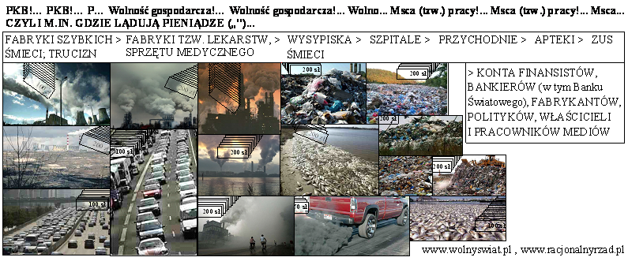
| Wolnyswiat.pl

